NOM, Prénom : Classe : 1ère …………

DS sur le Chapitre 2 du thème Habitat

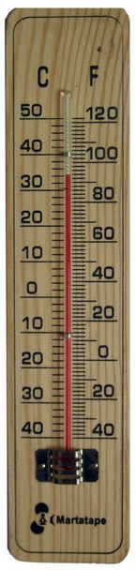
1) Indiquez la température lue sur le thermomètre à alcool ci-contre, dans les deux unités qui apparaissent ici : ………………… …………………

2) Lorsque la température d’un corps augmente, que se passe-t-il au niveau moléculaire ? ……………………………………………………………………………………………………
……………………………………………………………………………………………………………………………

3) Comment s’appelle l’énergie emmagasinée au niveau microscopique lorsque l’on chauffe un corps ? ………………………………………………………………………
……………………………………………………………………………………………………………………………

4) Quelle est la température T, en Kelvin, correspondant à 10°C ? Faites apparaître votre calcul : …………………………………………………………………………………
……………………………………………………………………………………………………………………………

5) Donnez l’expression (formule) de la variation d’énergie interne ΔU en fonction de la masse du corps m, de sa capacité thermique massique c, et de la variation de température de ce corps Δθ. Précisez toutes les unités.

6) Application numérique : Un chauffe-eau thermiquement isolé contient 250L d’eau à 16°C. Calculer la variation d’énergie interne du contenu de ce chauffe-eau, si on amène sa température à 40°C.
Données : c_{eau} = 4180 J.kg⁻¹.°C⁻¹. Masse de 1L d’eau : 1kg.

NOM, Prénom : Classe : 1ère …………

DS sur le Chapitre 2 du thème Habitat

1) Indiquez la température lue sur le thermomètre à alcool ci-contre, dans les deux unités qui apparaissent ici : ………………… …………………

2) Lorsque la température d’un corps augmente, que se passe-t-il au niveau moléculaire ? ……………………………………………………………………………………………………
……………………………………………………………………………………………………………………………

3) Comment s’appelle l’énergie emmagasinée au niveau microscopique lorsque l’on chauffe un corps ? ………………………………………………………………………
……………………………………………………………………………………………………………………………

4) Quelle est la température T, en Kelvin, correspondant à 10°C ? Faites apparaître votre calcul : …………………………………………………………………………………
……………………………………………………………………………………………………………………………

5) Donnez l’expression (formule) de la variation d’énergie interne ΔU en fonction de la masse du corps m, de sa capacité thermique massique c, et de la variation de température de ce corps Δθ. Précisez toutes les unités.

6) Application numérique : Un chauffe-eau thermiquement isolé contient 250L d’eau à 16°C. Calculer la variation d’énergie interne du contenu de ce chauffe-eau, si on amène sa température à 40°C.
Données : c_{eau} = 4180 J.kg⁻¹.°C⁻¹. Masse de 1L d’eau : 1kg.

